Домашняя работа №8

Попов Матвей, М8О-114СВ-24

# Задание 2

Модифицируйте сценарий выполнения транзакций: в первой транзакции вместо фиксации изменений выполните их отмену с помощью команды ROLLBACK и посмотрите, будет ли удалена строка и какая конкретно.

## Запрос

**Транзакция 1**

begin;

update aircrafts_copy set range = 2100 where aircraft_code = 'CN1';

update aircrafts_copy set range = 1900 where aircraft_code = 'CR2';

rollback;

**Транзакция 2**

begin;

delete from aircrafts_copy where range < 2000;

commit;

## Результат

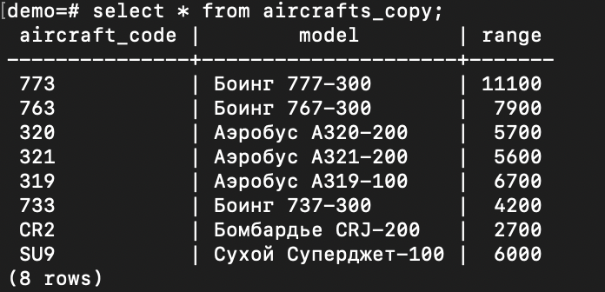

В результате была удалена запись с aircraft_code = ‘CN1’, так как первая транзакция была отменена командой ROLLBACK, а значит изменения двух операций UPDATE были отменены. Вторая транзакция удалила запись с aircraft_code = ‘CN1’, так как значение range в ней оказалось таким же, каким было до первой транзакции.

# Задание 3

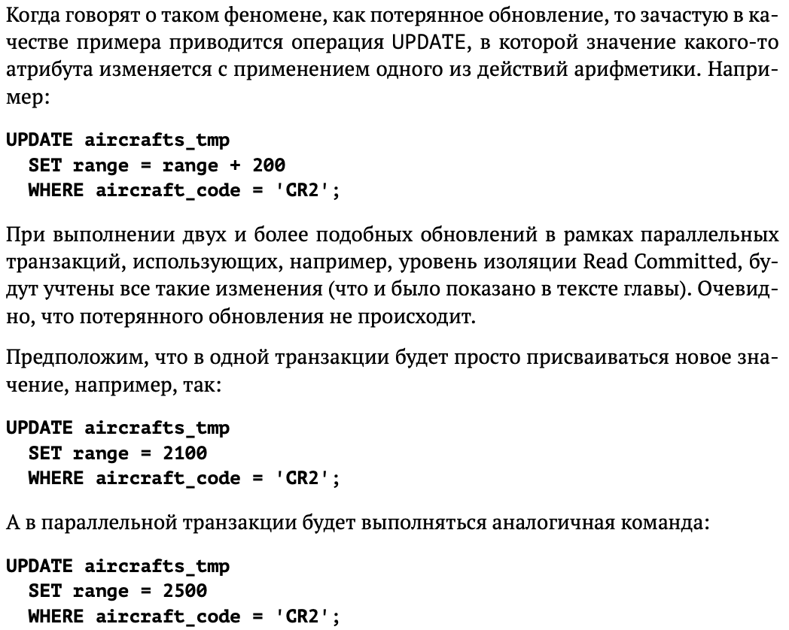

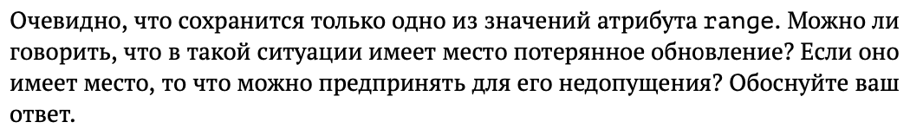

## Ответ

Потерянное обновление действительно может произойти, так как возможна следующая ситуация: первая транзакция читает строку с aircraft_code = ‘CR2’, в это же время эту же строку читает вторая транзакция, затем первая транзакция записывает в range значение 2100, и сразу после этого вторая транзакция записывает значение 2500 в эту же строку таблицы. В итоге значение 2100 оказывается утерянным. Чтобы этого избежать, необходимо использовать уровень изоляции Repeatable Read или Serializabe.